RIWAYAT HIDUP

Nofitasari Dewi Posumah lahir pada tanggal 23 Juni 1993 di Ujung Pandang. Anak ketiga dari tiga bersaudara, putri dari pasangan Muhammad Iqbal Evert Posumah dan Sudaeng. Penulis menempuh pendidikan formal pada tingkat dasar di SD. INP. Mannuruki II pada tahun 1999 dan tamat pada tahun 2005.
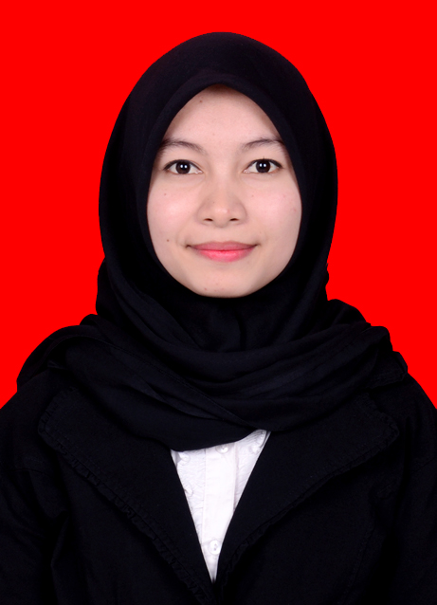
Tahun 2005 terdaftar sebagai pelajar di SMP Negeri 25 Makassar dan tamat pada tahun 2008. Kemudian melanjutkan pendidikan di SMA Negeri 18 Makassar dan tamat pada tahun 2011, dan pada tahun 2012 penulis melanjutkan di Perguruan Tinggi Negeri dan terdaftar sebagai mahasiswa Pendidikan Luar Biasa Fakultas Ilmu Pendidikan Universitas Negeri Makassar.

